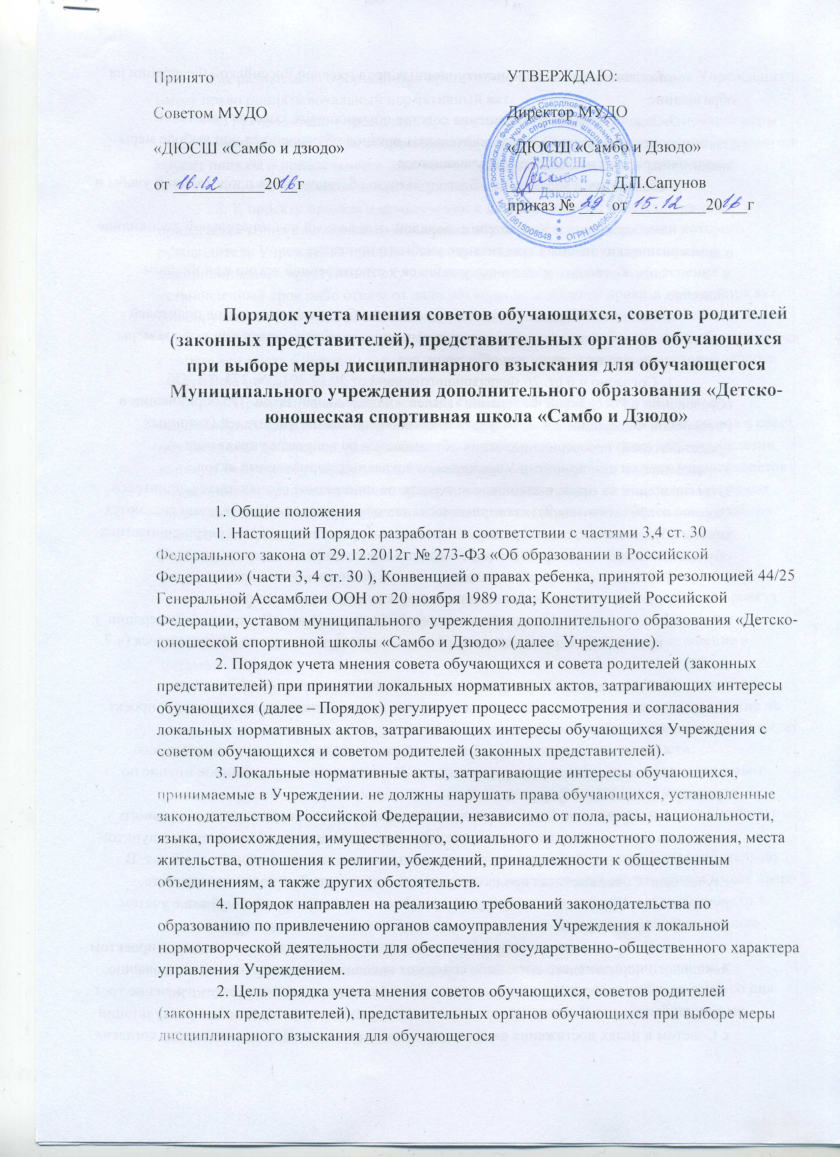

Принято  Советом МУДО  «ДЮСШ «Самбо и дзюдо»  от ___________20__г | УТВЕРЖДАЮ:  Директор МУДО  «ДЮСШ «Самбо и Дзюдо»  _____________Д.П.Сапунов приказ № ___ от _________20___г

Порядок учета мнения советов обучающихся, советов родителей (законных представителей), представительных органов обучающихся при выборе меры дисциплинарного взыскания для обучающегося Муниципального учреждения дополнительного образования «Детско-юношеская спортивная школа «Самбо и Дзюдо»

1.​ Общие положения
1.​ Настоящий Порядок разработан в соответствии с частями 3,4 ст. 30 Федерального закона от 29.12.2012г № 273-ФЗ «Об образовании в Российской Федерации» (части 3, 4 ст. 30 ), Конвенцией о правах ребенка, принятой резолюцией 44/25 Генеральной Ассамблеи ООН от 20 ноября 1989 года; Конституцией Российской Федерации, уставом муниципального учреждения дополнительного образования «Детско-юношеской спортивной школы «Самбо и Дзюдо» (далее Учреждение).
2.​ Порядок учета мнения совета обучающихся и совета родителей (законных представителей) при принятии локальных нормативных актов, затрагивающих интересы обучающихся (далее – Порядок) регулирует процесс рассмотрения и согласования локальных нормативных актов, затрагивающих интересы обучающихся Учреждения с советом обучающихся и советом родителей (законных представителей).
3.​ Локальные нормативные акты, затрагивающие интересы обучающихся, принимаемые в Учреждении. не должны нарушать права обучающихся, установленные законодательством Российской Федерации, независимо от пола, расы, национальности, языка, происхождения, имущественного, социального и должностного положения, места жительства, отношения к религии, убеждений, принадлежности к общественным объединениям, а также других обстоятельств.
4.​ Порядок направлен на реализацию требований законодательства по образованию по привлечению органов самоуправления Учреждения к локальной нормотворческой деятельности для обеспечения государственно-общественного характера управления Учреждением.
2.​ Цель порядка учета мнения советов обучающихся, советов родителей (законных представителей), представительных органов обучающихся при выборе меры дисциплинарного взыскания для обучающегося
-обеспечение защиты конституционных прав граждан Российской Федерации на образование
3.​ Задачи порядка учета мнения советов обучающихся, советов родителей (законных представителей), представительных органов обучающихся при выборе меры дисциплинарного взыскания для обучающегося
- обеспечить в Учреждении благоприятную обстановку для плодотворной учебы и работы;
- поддерживать в Учреждении порядок, основанный на сознательной дисциплине и демократических началах организации учебного процесса;
- способствовать подготовке учащихся к ответственной жизни в свободном обществе.
4.​ Регламент порядка учета мнения советов обучающихся, советов родителей (законных представителей), представительных органов обучающихся при выборе меры дисциплинарного взыскания для обучающегося
1.​ Согласно ч.6 ст. 26 Федерального закона от 29.12.2012 № 273-ФЗ "Об образовании в Российской Федерации" (далее – Федеральный закон "Об образовании в Российской Федерации") в целях учета мнения обучающихся, родителей (законных представителей) несовершеннолетних обучающихся по вопросам управления Учреждением и при принятии Учреждением локальных нормативных актов, затрагивающих их права и законные интересы, по инициативе обучающихся, родителей (законных представителей) несовершеннолетних обучающихся в Учреждении создаются советы обучающихся, советы родителей (законных представителей) несовершеннолетних обучающихся или иные органы (далее – советы обучающихся, советы родителей).
2.​ Мнение советов обучающихся, советов родителей учитывается:
- при принятии локальных нормативных актов, затрагивающих права обучающихся(ч.3 ст. 30 Федерального закона "Об образовании в Российской Федерации");
- при выборе меры дисциплинарного взыскания в отношении обучающегося (ч.7 ст. 43).
3. Руководитель Учреждения перед принятием решения об утверждении локального нормативного акта, затрагивающего права обучающихся, направляет проект данного акта и обоснование по нему в Совет.
4.Совет не позднее пяти рабочих дней со дня получения проекта локального нормативного акта направляет руководителю Учреждения мотивированное мнение по проекту в письменной форме.
5.В случае если Совет выразил согласие с проектом локального нормативного акта, либо если мотивированное мнение не поступило в указанный предыдущим пунктом срок, руководитель Учреждения имеет право принять локальный нормативный акт. В случае если Совет высказал предложения к проекту локального нормативного акта, руководитель Учреждения имеет право принять локальный нормативный акт с учетом указанных предложений.
6. В случае если мотивированное мнение Совета не содержит согласия с проектом локального нормативного акта, либо содержит предложения по его совершенствованию, которые руководитель Учреждения учитывать не планирует, руководитель в течение трех дней после получения мотивированного мнения проводит дополнительные консультации с Советом в целях достижения взаимоприемлемого решения. При недостижении согласия возникшие разногласия оформляются протоколом, после чего руководитель Учреждения имеет право принять локальный нормативный акт.
7. Руководитель Учреждения при принятии решения о выборе возможной меры дисциплинарного взыскания в отношении обучающегося направляет в совет обучающихся проект приказа о привлечении к дисциплинарной ответственности, а также копии документов, являющихся основанием для принятия указанного решения.
8. К проекту приказа о привлечении к дисциплинарной ответственности прилагается копия письменного объяснения обучающегося, на основании которого руководитель Учреждения пришел к выводу о наличии вины в совершении дисциплинарного проступка. В случае непоступления письменного объяснения в установленный срок либо отказа от дачи объяснения к проекту приказа прилагается акт, фиксирующий отказ от дачи объяснения либо непоступление письменного объяснения в установленный срок. В акте должен быть указан факт запроса объяснения у обучающегося с указанием места и времени запроса, иных обстоятельств, включая свидетелей запроса объяснения по факту дисциплинарного проступка.
9. Проект приказа о привлечении к дисциплинарной ответственности и прилагающиеся документы должны быть направлены руководителем Учреждения в совет обучающихся не позднее, чем в течение пяти рабочих дней, не считая времени болезни, каникул, отпуска обучающегося, а также времени, необходимого на учет мнения советов обучающихся, представительных органов обучающихся, советов родителей (законных представителей) несовершеннолетних обучающихся школы, но не более семи учебных дней со дня представления руководителю Учреждения, мотивированного мнения указанных советов и органов в письменной форме) с момента обнаружения дисциплинарного проступка.
10.Совет обучающихся в течение пяти учебных дней со дня получения проекта приказа и копий документов рассматривает вопрос выбора меры дисциплинарного взыскания и направляет руководителю Учреждения свое мотивированное мнение в письменной форме.
11.В случае если совет обучающихся выразил согласие с проектом приказа о привлечении к дисциплинарной ответственности, либо если мотивированное мнение не поступило в указанный предыдущим пунктом срок, руководитель Учреждения принимает решение о привлечении обучающегося к дисциплинарной ответственности.
12. В случае если совет обучающихся выразил несогласие с предполагаемым решением руководителя Учреждения, он в течение трех учебных дней проводит с руководителем (иным уполномоченным лицом либо его представителем) дополнительные консультации, результаты которых оформляются протоколом.
13. При недостижении согласия по результатам консультаций руководитель до истечения семи учебных дней со дня получения мнения совета обучающихся имеет право принять решение о привлечении обучающегося к дисциплинарной ответственности. Принятое решение может быть обжаловано обучающимся в установленном законом порядке.
14. Руководитель школы имеет право принять решение о привлечении к дисциплинарной ответственности обучающегося не позднее семи рабочих дней со дня получения мотивированного мнения совета обучающихся. В указанный период не засчитываются периоды болезни, каникул.

